ЗАБОЛЯВАНИЯ НА ОРБИТАТА

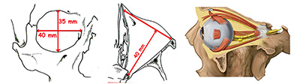

Методи на изследване

**Оглед**   
 **ДИРЕКТЕН** - оглед на формата на орбитата и нейния ръб (конгенитални и травматични промни)

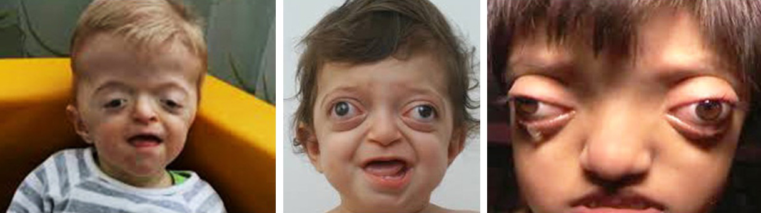  
**Craniofacial dysostosis** syndrome (Crouzon sy., Apert sy., Hypertelorism и др.)

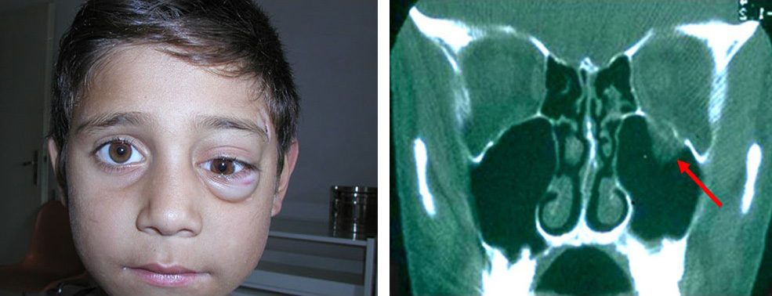  
Изместване на лявото око (контузионна травма на лява орбита с фрактура на пода на орбитата).

Оглед на околните периокуларни тъкани – клепачи и кожа на лицето

**ИНДИРЕКТЕН** – преценка на орбиталното съдържимо чрез оценка на позицията на очната ябълка и нейната подвижност.

**Методи за изследване:**

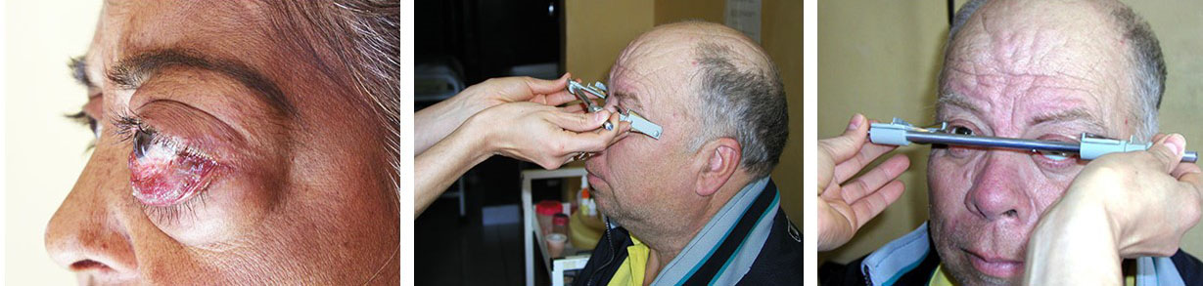  
Екзофталм (аксиална протрузия) Екзофталмометрия  
  
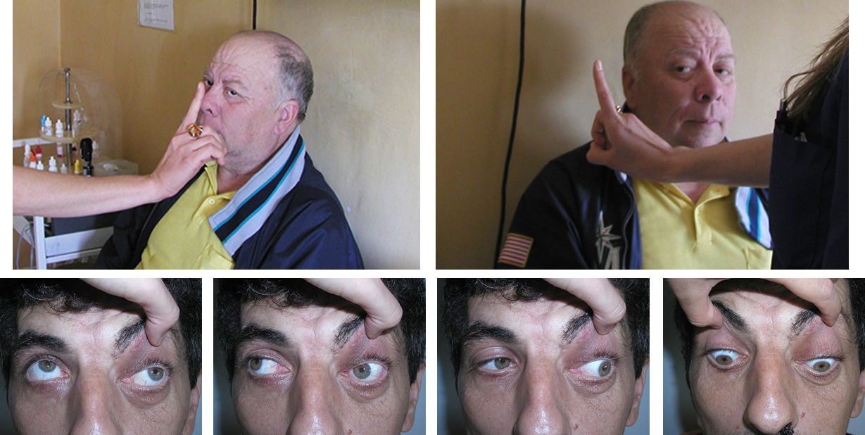  
Ориентировъчен метод за изследване на фунжията на екстраокуларните мускули.

**Образна диагностика**  
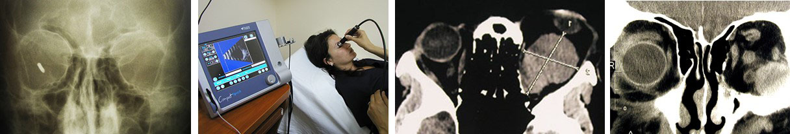  
 **X-rays** ((Röntgen) B-scan ultrasonography  Computerized axial Magnetic resonance   
 (**USG** )- ехография tomography scan Imaging (**MRI**)   
 (**CAT) scan**

**Търсене на признаци на възпаление** (оток, хиперемия и ексудация) и травма (хеморагия, дефект).

**Заболяванията на орбитата:**

**Вродени малформации** – оксицефалия, акроцефалосиндактилия на Apert, болест на Crouzon.

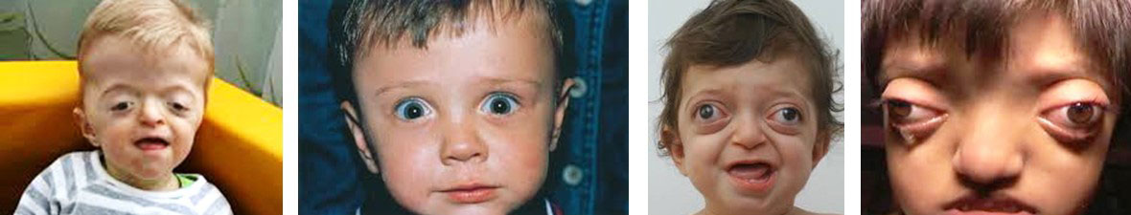

**Възпалителни заболявания** на орбитата и орбитното съдържимо – целулит, тромбофлебит, тенонит.

**Симптоми:** болкав областта на окото и особено при движението му; **очна дислокация** по аксиалната ос - напред (**екзофталм**) и назад (**енофталм**) и във фронталната равнина (латерално, медиално и т.н.); **ограничена подвижност на окото; възпалителни признаци, обхващащи окото и периорбиталните структури.**

От възпалителните заболявания най-често е **целулитът** на орбитата (възпаление на мастните тъкани). Възниква след травма или инфекция на кожата. Протича със силен оток и зачервяване на кожата на клепачите и на конюнктивата.

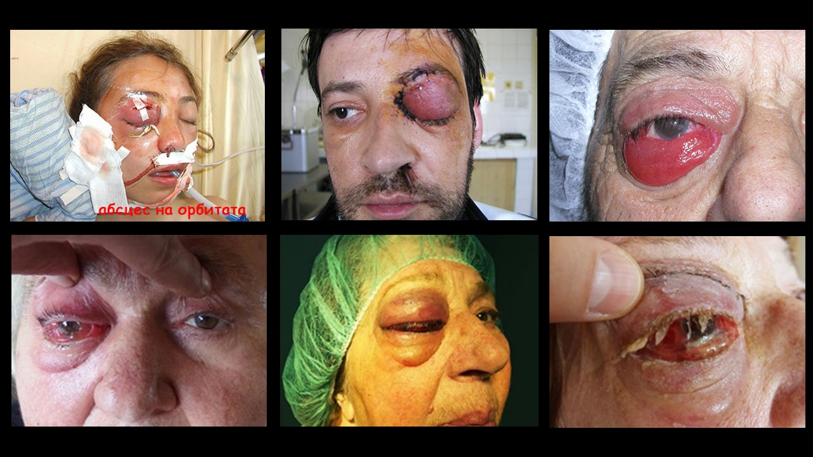

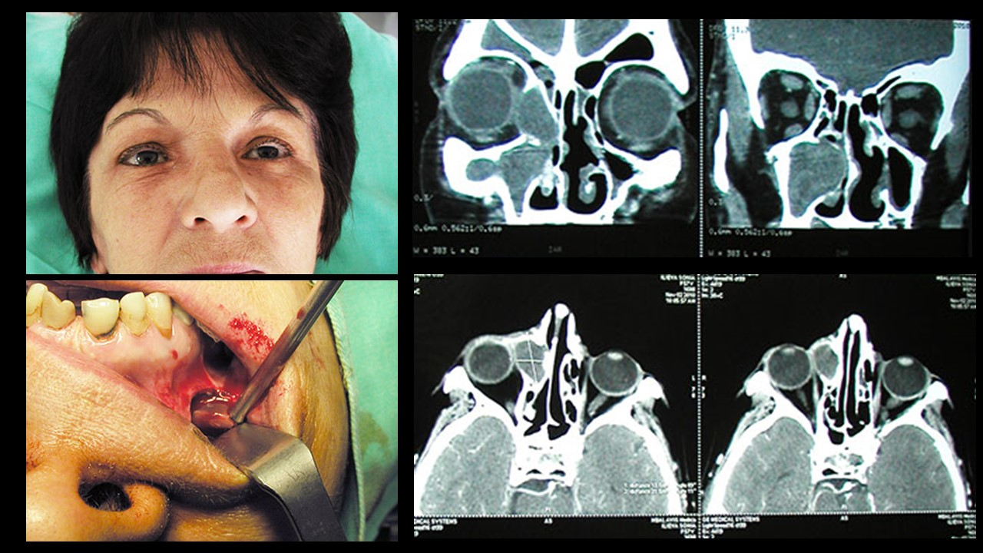  
 Целулит в резултат на максиларен синузит.

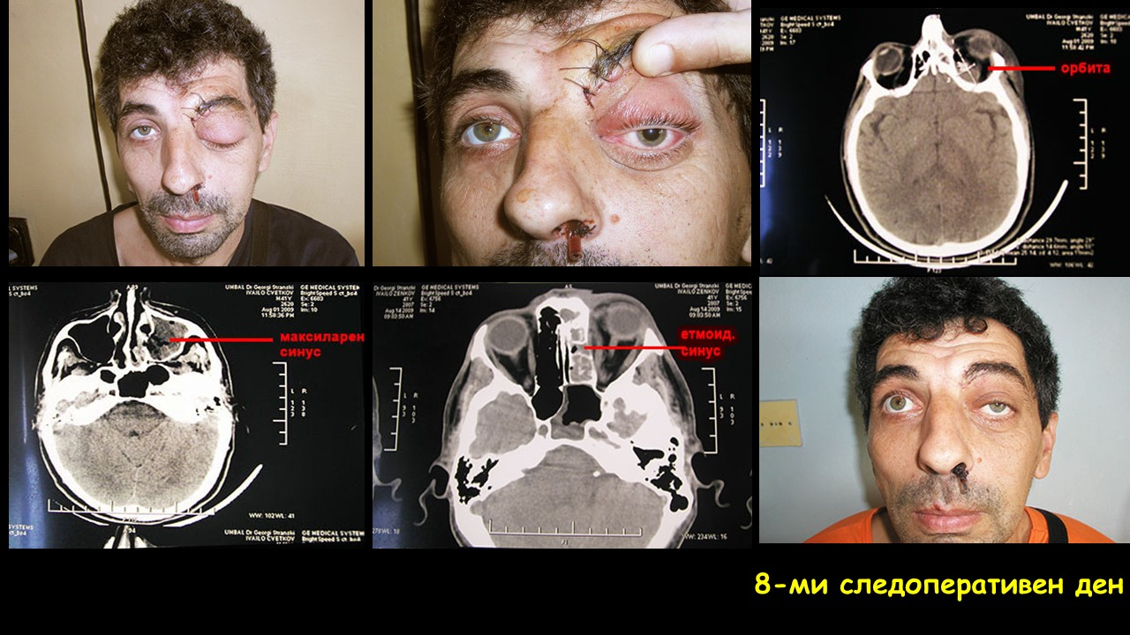  
 Целулит в резултат на етмоидален синузит.

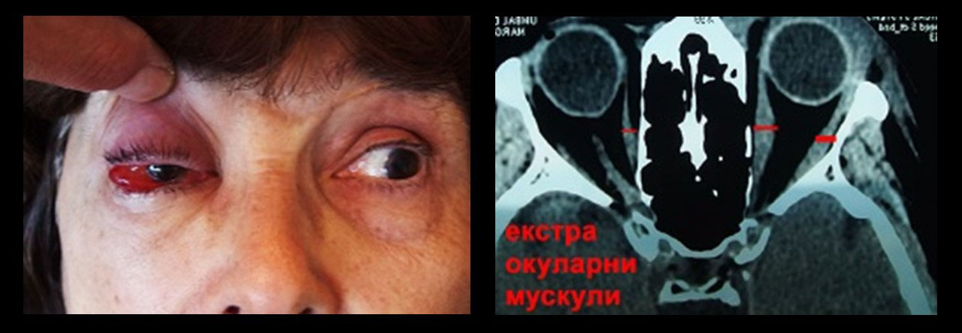  
 Целулит с ангажиране на екстраокуларните мускули.

Засягането на вените на орбитата се означава като тромбофлебит, а това на всички меки тъкани – като флегмон. При ангажиране и на окото към възпалителния процес на меките тъкани на орбитата се развива панофталмит. Лечението на възпалителните заболявания на орбитата става с високи дози антибиотици. Често диагнозата на хронично протичащите възпалителни процеси в орбитата е трудна. В такива случаи винаги се подозира туморен процес – състояние характеризирано като **псевдотумор** на орбитата. Протича с едностранен екзофталм и дискретни данни за възпаление (леко зачервяване на клепачите и конюнктивата). Лечението е с противовъзпалителни средства, включително кортикостероиди. Възпалението на костните структури на орбитата се нарича **периостит или остеопериостит**. Инфекцията може да проникне отвън (при травма), по съседство (от околоносните кухини) или по кръвен път. Периоститът бива остър и хроничен (най-често при туберкулоза или сифилис). Особено опасен е остеопериоститът при кърмачетата. Лечението на острия периостит е с широкоспектърни антибиотици, а на хроничния – с туберкулостатици (при туберкулоза) или пеницилин (при сифилис).

**Тиреотоксикозата** е автоимунно заболяване, което засяга по-често жени. То протича с много очни симптоми, които се дължат на възпаление на извъночните мускули и инфилтрация с клетки на възпалението. Лекува се основното заболяване. В орбитата се развиват много доброкачествени и злокачествени тумори, поради многообразието на тъканите в нея. Освен първично възникнали в нея, туморите могат да бъдат и вторични – от съседни анатомични структури, а често се развиват и метастатични тумори (при рак на гърдата, стомаха и белия дроб).  
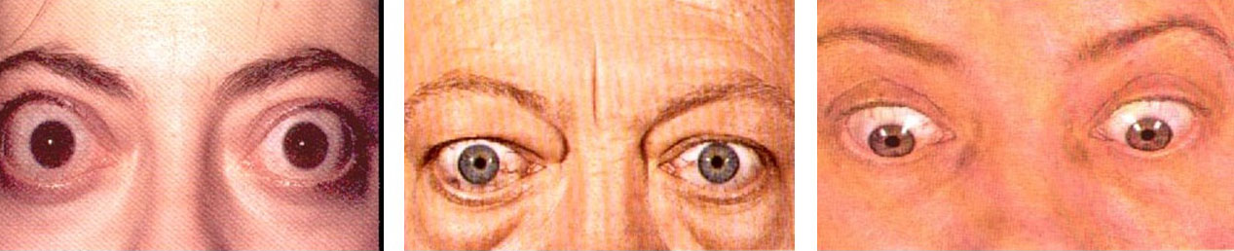

**Тумори**– доброкачествени, злокачествени, вторични, метастатични.

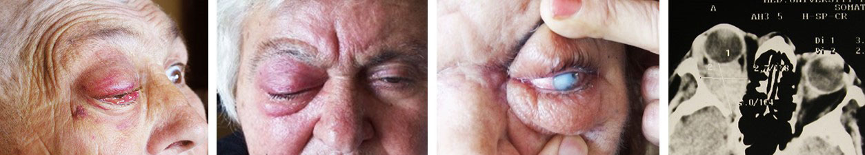  
Злокачествени тумори на орбитата в напреднал стадии. Налага се след биопсия да се извърши екзантерация (отстраняване на всички тъкани до костната орбита) и последващо лъчелечение и/или химиотерапия в зависимост от хистоморфологичния резултат.

ЗАБОЛЯВАНИЯ НА КЛЕПАЧИТЕ

**Вродени аномалии** – могат да са изолирани или съчетани с други лицеви или системни аномалии. Тук спадат колобома, епикантус, вродена птоза на горния клепач, вроден ектропион, анкилоблефарон (горният и долният клепач са сраснали частично или изцяло) и др  
.  
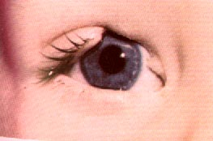 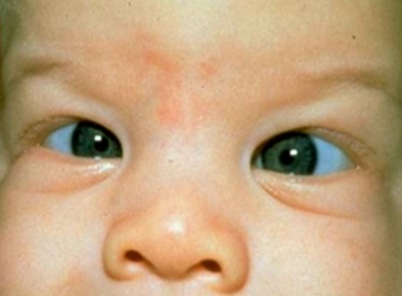 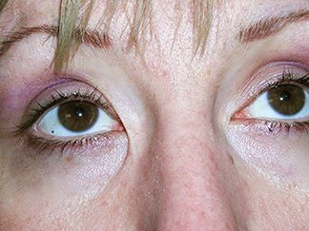  
 **Колобома**– вроден дефект на **Епикантус**– вертикална кожна гънка, която покрива  
 клепача. вътрешния очен ъгъл.

**Оток на клепачите** – може да е в резултат на алергия или системно заболяване (напр. сърдечно-съдово или бъбречно).   
  
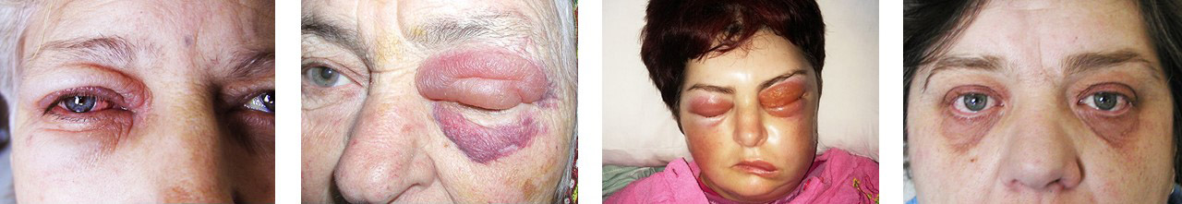  
 Ангионевротичен едем Хронична алергия

**Възпалителни заболявания**

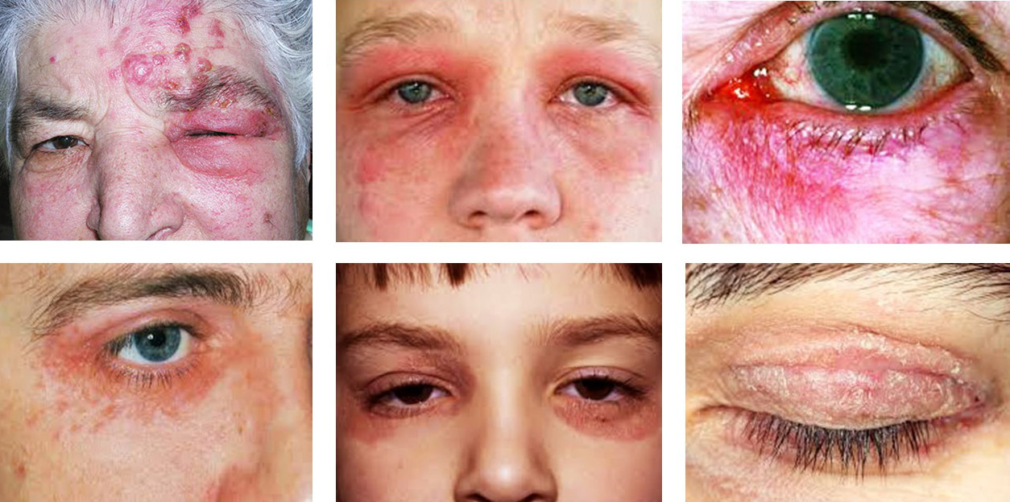Herpes zoster, eczema, rosacea, psoriasis, inflammation

**Паразитози –**водят до разпространението на много инфекциозни болести. **В**ажно е да се открият навреме, да се мисли за евентуалните усложненията и да се познава техниката на отстраняването им.  
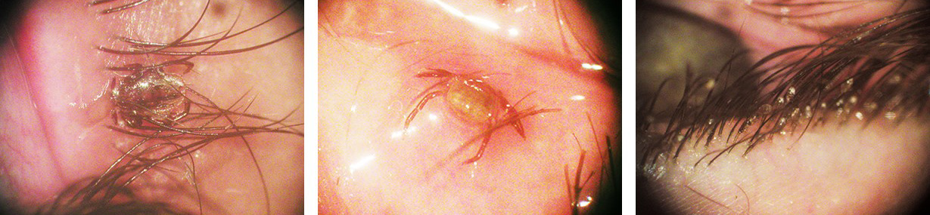  
 Кърлеж (acari,tick) **Pthirus pubis**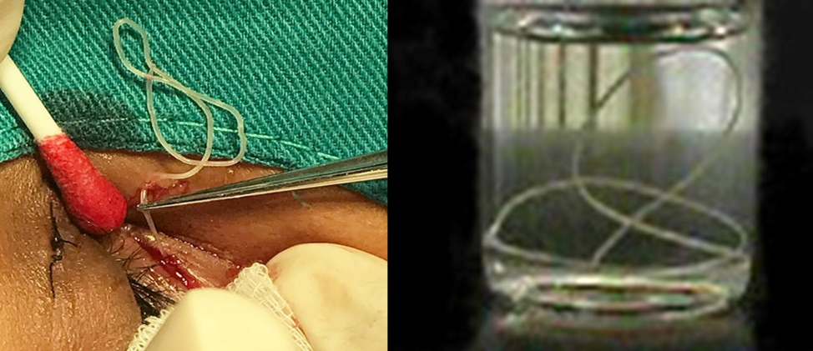 Dirofilaria

**Блефарит** – възпаление на мигления ръб. Различават се прост (сквамозен) и язвен блефарит. Рефракционните аномалии (хиперметропия, астигматизъм) са предразполагащи фактори. Основните симптоми са дразнене, сърбеж, хиперемия, едем и ексудация на мигления ръб. Лечението е с антибиотици и кортикостероиди. Важно е корекцията на рефракционните аномалии

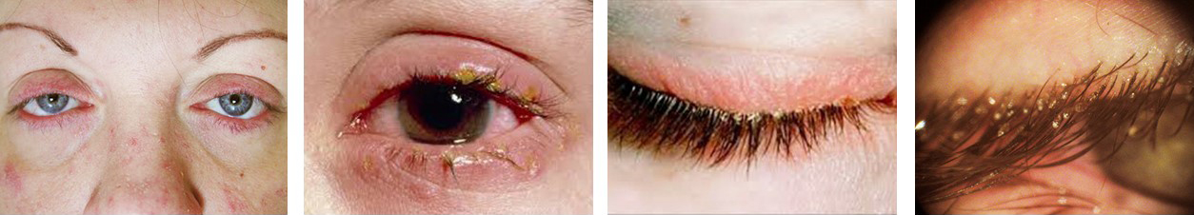

**Хордеолум** (hordeolum (stye)– остро възпаление на жлезите на клепача. КК – хиперемиран и оточен клепач с болезнена подутина.   
 **Hordeolum externum** (повърхностно в близост на мигления ръб) – възпаление на мастните жлези на Moll и Zeis. Лечението –горещи компреси, локални антибиотици инцизия.  
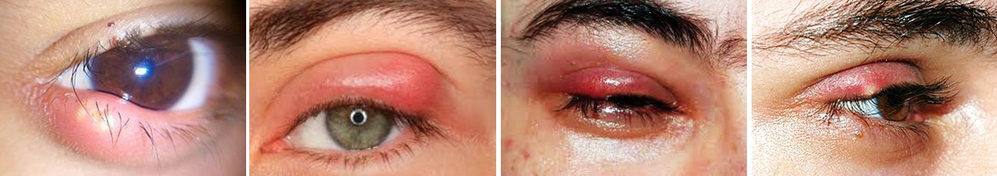

**Hordeolum internum** (в дълбочина на клепача) – възпаление на мейбомиевите жлези (Meibomian glands). Лечението –горещи компреси, локални антибиотици инцизия  
.  
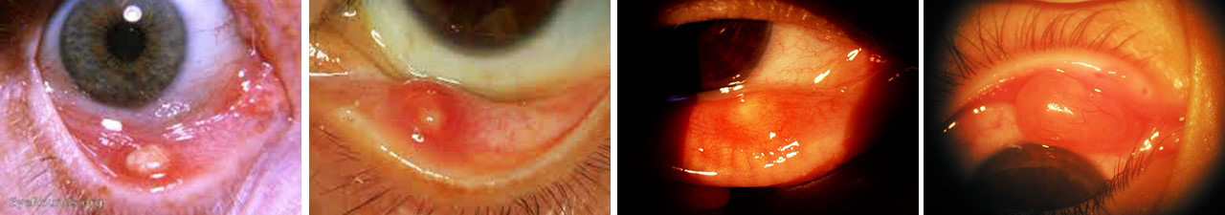

**Халацион** (chalazion) – хронично възпаление на жлезите на клепача (подобно на хордеолума – externum & internum). След неизлекуван хордеолум (или първичен) се развивва вторично грануломатозно възпаление. Често възпалението екзацербира. Лечение – хирургично.  
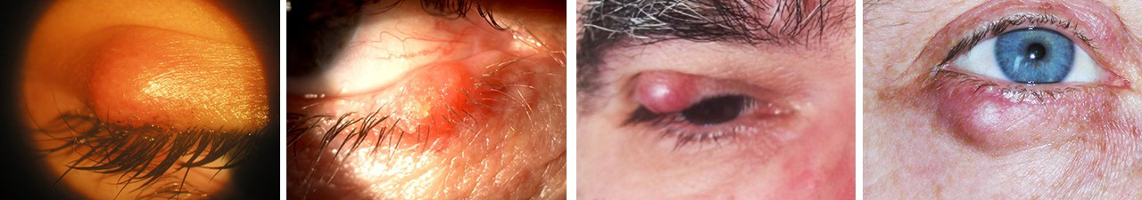

**Позиционни нарушения**

**Ентропион** – обръщане на клепача навътре. Той може да бъде спастичен, сенилен, цикатрициален или вроден. Усложнение – травматичен кератит. Лечение хирургично (спешно).

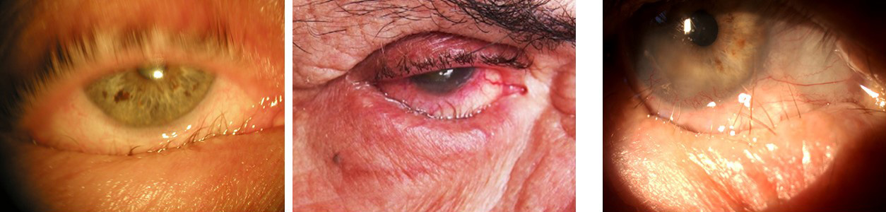  
 Ентропион Трихиазис (инверсиа само на   
 мигли)

**Ектропион** – обръщане на клепача навън. Симптомите са сълзене и дразнене. Ектропионът се класифицира като вроден, инволутивен, паралитичен, цикатрициален и механичен. Води до хроничен конюнктивит. Лечение хирургично.

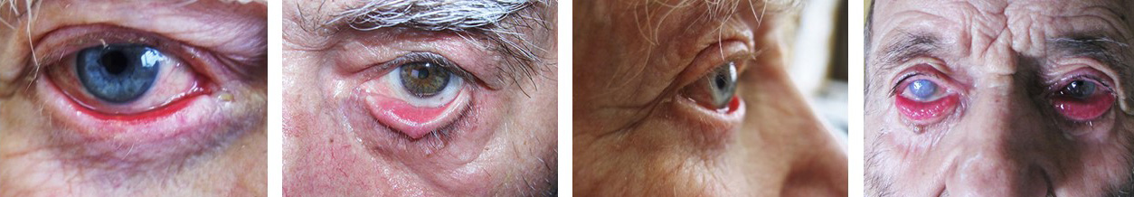  
   
 **Птоза** – нормално горния клепач покрива роговицата 1-2 мм. Спускането на клепача надолу се нарича птоза. Тя може да бъде вродена (дисплазия на m. levator palpebrae), паралитична (при поражения на n. oculomotorius), симпатикова (при пареза на симпатиковия нерв), травматична, механича (хемангиом, неоплазма). При децата може да се развие амблиопия (мързеливо око) в резултат на закриване на зеницата от клепача. Налага се ранна хирургична корекция. При възрастни пациенти се налага козметична хирургия.   
 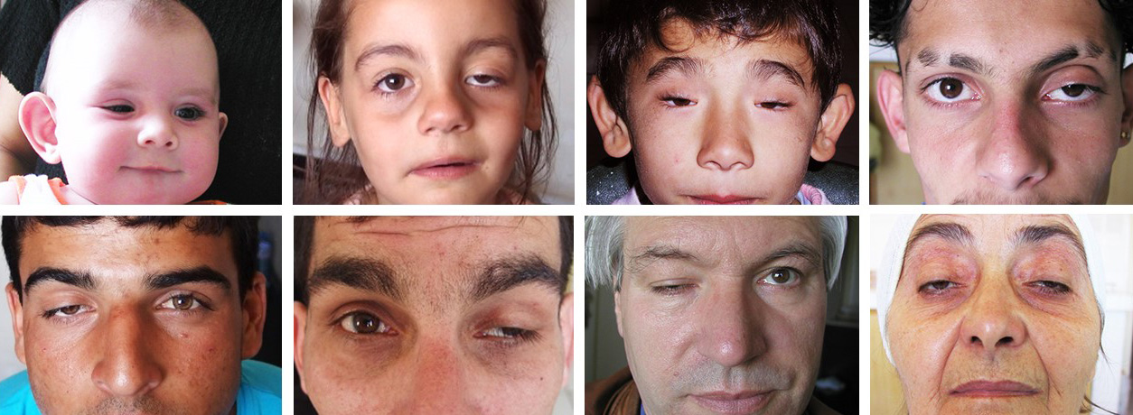  
  
 **Лагофталм** – очната цепка не може да се затваря, поради парализа на лицевия нерв или увреждане на орбикуларния мускул. Роговицата и конюнктивата остават непокрити и сълзите не се разстилат равномерно върху тях. Развива се кератит. Лечението е оперативно, а при леките форми – с изкуствена сълза.

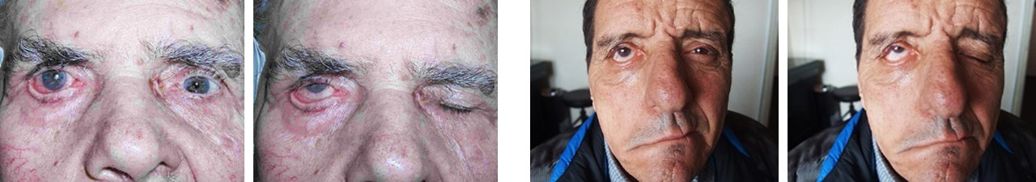

**Тумори**   
Доброкачествени (невус, папилом, хемангиом и др.). Злокачествени – карцином и малигнен меланом. Лечение – хирургично, лъчелечение и консервативно (Vismodegib/ Erivedge)

.

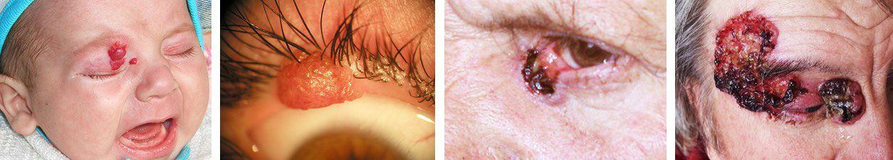

Кавернозен хемангиом Верука (папилом) Базоцелуларен Плоскоклетъчен  
 карцином карцином

ЗАБОЛЯВАНИЯ НА СЛЪЗНИЯ АПАРАТ

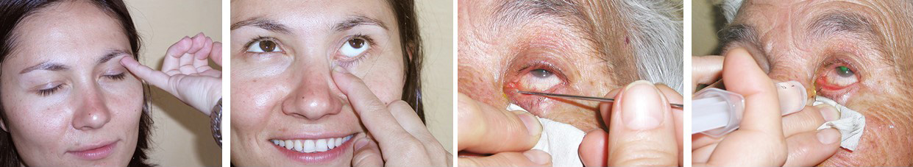  
Палпацияна слъзна Палпация на слъзен Дилатация на долната Промивка на долния   
 жлеза сак слъзна пункта назолакримален   
 дуктус

Заболяванията на слъзния апарат се делят на заболявания на секреторната и на дренажната система.   
 **Заболявания на секреторната система**

**Алакримия** – липса на сълза. Може да бъде вродена или вследствие на тумори, или възпаление на слъзната жлеза.

**Намалено слъзообразуване** (синдром на сухото око) – протича като хроничен конюнктивит с дискомфорт и чувство за глождене. В по-тежките случаи може да се развие „сух“ кератит. Диагнозата се поставя с **теста на Shirmer**, а лечението при по-леките случаи е с изкуствени сълзи под формата на капки.  
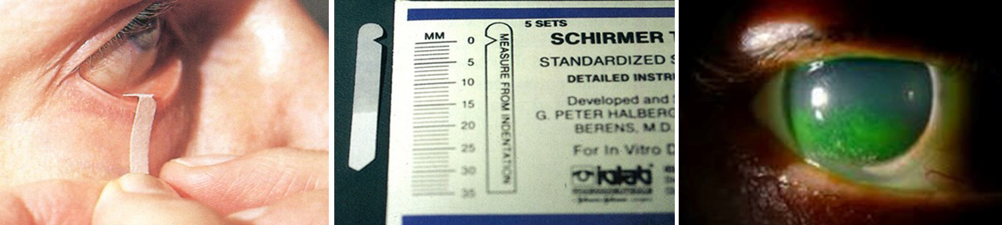  
 Тест на Ширмер Keratitis sicca („сух“ кератит)

В особено тежки случаи може да се приложи изкуствено запушване на слъзните точки със силиконови тапички или чрез каутеризация.  
  
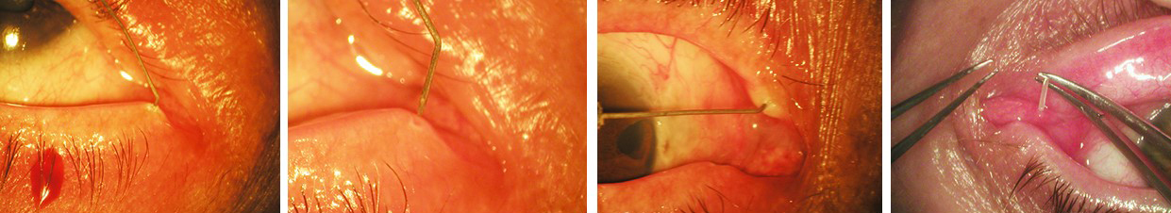  
 Каутеризация на слъзен каналикул Силиконова тапичка

**Сълзене** (епифора) може да се дължи на хиперфункцията на слъзната жлеза или на обструкция на слъзния дренажен апарат. Хиперфункцията на жлезата често е симптом при възпалителни и алергични заболявания на преден очен сегмент (конюнктивит, кератит, иридоциклит и др.).   
 **Дакриоаденит** – възпаление на слъзната жлеза. Острото възпаление се среща най-често при деца. Хроничното възпаление може да е резултат от лимфома, левкемия или туберкулоза. Дакриоаденитът протича със значителна болка, подуване и зачервяване на темпоралната половина на горния клепач, който придобива S-образна форма. Лечението при острия дакриоаденит е с топли компреси, общи и локални антибиотици. Рядко се налага хирургичен дренаж. При хроничния дакриоаденит лечението е етиологично.   
 **Тумори на слъзната жлеза** – доброкачествени и злокачествени. Проявява се смущение на движенията на очната ябълка и избутването ѝ назално, надолу и напред. Лечението е ексцизия на тумора.   
  
 **Заболявания на дренажната система   
 Дакриоцистит** – възпаление на слъзния сак. При деца най-често е от Haemophilus influenzae, а при възрастни от Staphylococcus aureus. Основните симптоми на дакриоцистита са сълзене и секреция. При острите случаи има възпаление, болка и подуване в областта на слъзния сак. При хроничните състояния сълзенето е най-честият признак.   
  
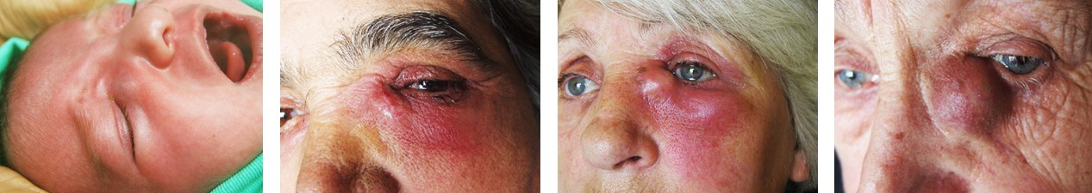  
  
Лечението е с горещи компреси и антибиотици (общо и локално).

**При деца** дакриоцистит се получава при наличие на мембрана на Hasner, която покрива края на назолакрималния дуктус. Ако стенозата персистира повече от 6 месеца, тази мембрана се разкъсва механично.  
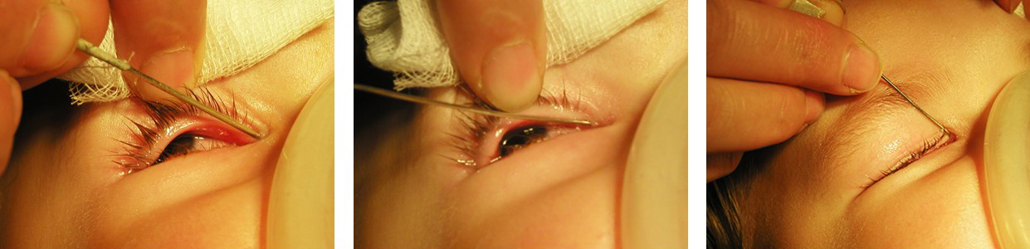  
 Дилатация на каналикула Сондиране на назолакрималния тракт

**При възрастни** пациенти може да се наложи оперативно лечение – инцизия, екстирпация на сака или дакриоцисториностомия.  
  
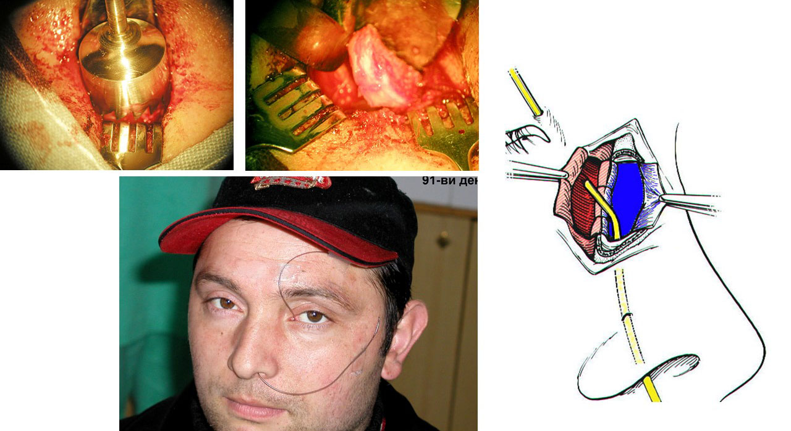  
Дакриоцисториностомия – създаване на нов дренажен път между слъзен сак и носната кухина.   
.   
**Заболявания на каналикулите**

Могат да бъдат вродени или придобити. Пациентите се оплакват от леко зачервяване и дразнене в очите и наличие на оскъден секрет (при частично запушване). Честа причина е гъбичкова инфекция. Пълната обструкция на каналикулите се проявява с епифора (сълзене).

ЗАБОЛЯВАНИЯ НА КОНЮНКТИВАТА  
  
Методи за изследване

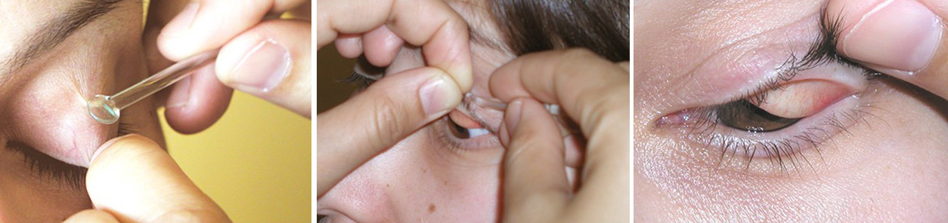  
 Изследване на конюнктивата на горния клепач.

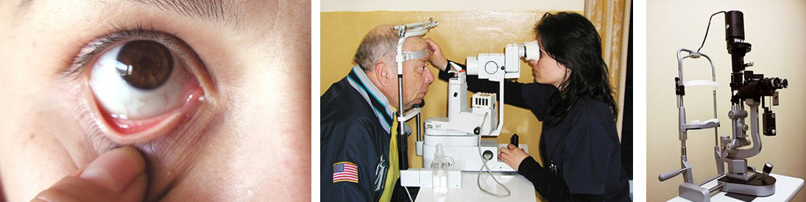

Изследване на конюнктивата на долния клепач. Биомикроскопия (slit lamp).

**Възпаление** **на конюнктивата** (конюнктивит). Това е най-честото заболяване на окото. То може да варира от лека хиперемия със сълзене до тежко възпаление с обилен гноен секрет. Признаците на конюнктивита са хиперемия, сълзене, ексудация, псевдоптоза, папили (образувания на съединиталната тъкан в конюнктивата), оток на конюнктивата, фоликули (образувания на лимфоидната тъкан в конюнктивата).  
   
 **Псевдомембранозен конюнктивит –**  отложение на богат на фибрин ексудат върху конюнктивата под формата на лесноотделяща се мембрана;

**Мембранозен конюнктивит –** фибринов ексудат и некроза на повърхността на конюнктивата с кървене при отделянето на мембраната.  
   
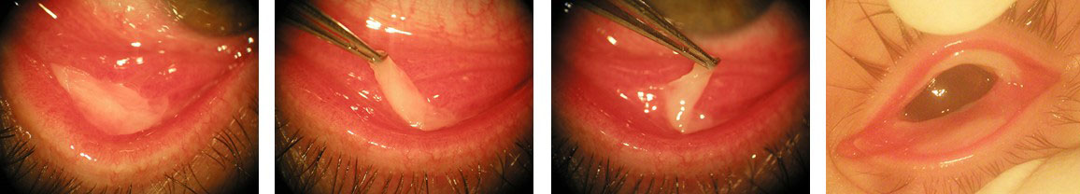  
 Псевдомембранозен конюнктивит

**Бактериален** **конюнктивит** – остър и хроничен. Най-често се причинява от Staphyllococcus aureus, Streptococcus pneumoniae и Haemophillus influenzae. Разпространява се при директен контакт със заразен секрет. Клиничната проява е зачервяване, парене и секрет. Обикновено се засяга първоначално едното око, а в последствие – и другото. Лечението е с антибиотични капки (желателно след антибиограма).  
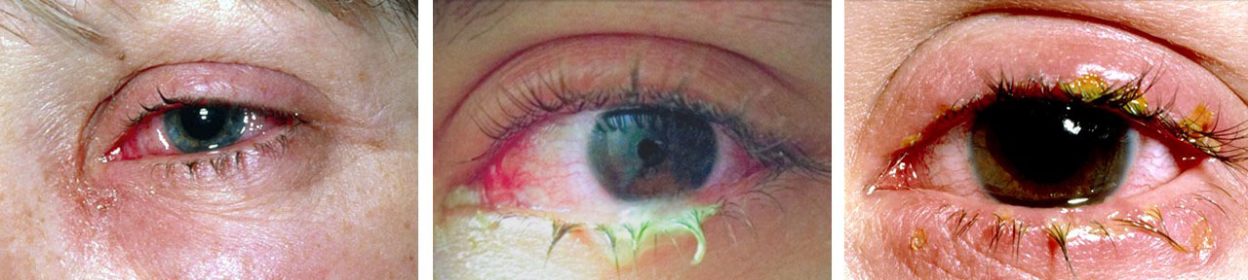

Ако възпалението е причинено от Neisseria gonorrhoeae се развива гонококов кератоконюнктивит. Той протича с оток на клепачите и обилна гнойна секреция. Ако не се лекува, се засяга и роговицата и може да се стигне да перфорация и ендофталмит. Лечението е със системни и локални антибиотици.  
 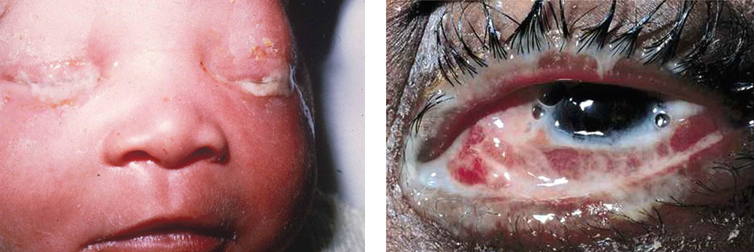  
  
 **Вирусен** **конюнктивит** – най-често се причинява от аденовирус тип 3, 4 и 7. Развива се оток на клепачите, водниста секреция, фоликули, субконюнктивни хеморагии, псевдомембрани. Лечението е симптоматично.  
  
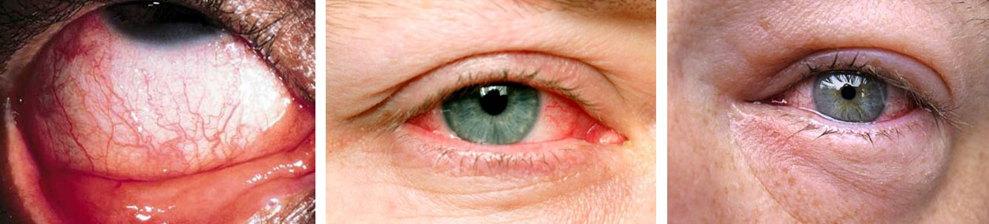

**Хламидиен** **конюнктивит** – при възрастни, при деца, трахома. Хламидийният конюнктивит при възрастни се предава по полов път и се причинява от серотипове от D до K на Chlamydia trachomatis. Клиничната изява е с гноен секрет, големи фоликули, лимфаденопатия. Лечението е системно и локално. Хламидийният конюнктивит при новородени обикновено се развива от 5 до 19 дни след раждането с гнойна секреция и папили. Лечението е системно и локално. Трахомата е инфекция, причинена от серотипове А, В, Ва и С на Chlamydia trachomatis. В България това заболяване не се среща, но то е едно от основните очни заболяванияв света, при които слепотата е предотвратима. Клиничната картина на заболяването преминава през 4 стадия: 1) начален стадий – фоликули; 2) стадий на установена трахома – фоликули и папили; 3) стадий на цикатризираща трахома – цикатрикси; 4) стадий на заздравялата трахома – има цикатрикси, но без фоликули и папили. Лечението е общо и локално.

**Алергичен** **конюнктивит** – хиперсензитивна реакция към специфични антигени. Клиничната картина е с оток на клепачите и конюнктивата, хемоза и фоликули. Секрецията е воднистомукозна. Лечението е със студени компреси и кортикостероиди.

**Фоликуларен конюнктивит** възпаление на конюнктивата с формиране на фоликули (финни лимфоцитни колекции). Развива се при аденовирусна инфекция, алергична реакция (IV тип реакция) и хламидиална инфекция.  
 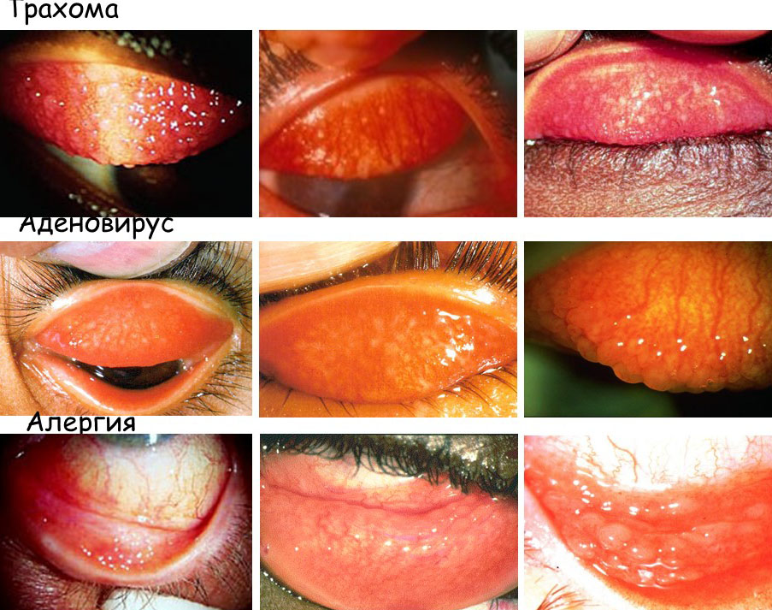

**Дегенерации на конюнктивата**.   
 **Пингвекула** – жълтобелезникава формация с дегенеративна генеза, разположена назално от лимба без да навлиза в роговицата. Периодично се възпалява с вид на епителиом. Лечние – оперативно.

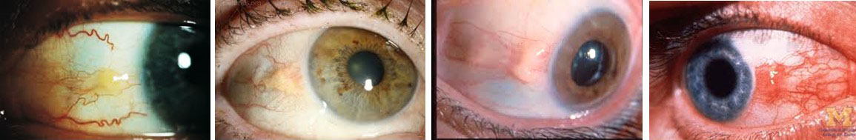

**Птеригиум** – триъгълна гънка на конюнктивата с дегенеративна генеза, навлизаща постепенно в роговицата. Достигащ центъра на роговицата птеригиумът нарушаважа цнтралното зрение. Лечението е хирургично и трябва да се извърши навреме.

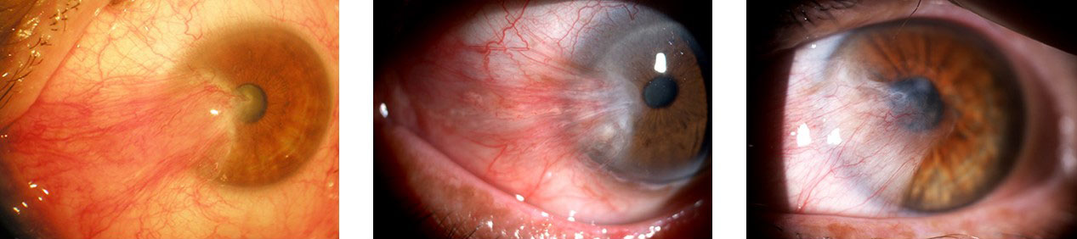

**Тумори** **на конюнктивата**  
 **доброкачествени** - пигментни (невус, преканцерозна меланоза) и непигментни образувания (дермоидни кисти, папиломи, карцинома in situ).  
 **злокачествени** – планоцелулатен карцином и меланома малигнум.